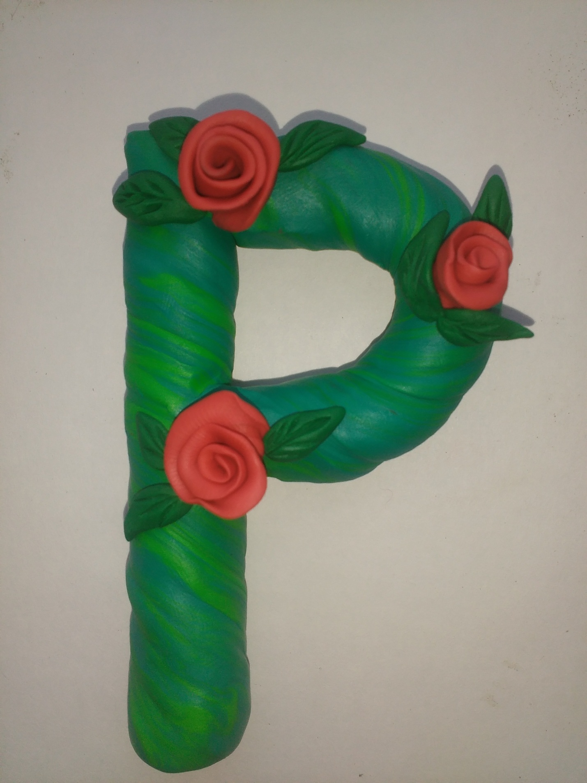
Согласная «Р» в технике «Лепка из пластилина» Родюкова Настя 5 лет.

